**Лабораторное занятие №2.**

**Создание базы данных.**

**Лабораторное (практическое) занятие** рассчитано на 2 часа, относится к теме «Эволюция компьютерных сетей»

**Формируемые компетенции:** ОК.1-9 ПК 2.1 - 2.4

**Цель:** Изучить операции, проводимые с базами данных в целом. Получить навыки использования программы "SQLiteStudio" для создания, удаления, регистрации, подключения базы данных СУБД SQLite.

**Методическое и техническое обеспечение:** IBM PC-совместимый компьютер.

**Исходные данные**

Студент получает индивидуальный вариант исходных данных с кратким описанием предметной области, который используется при выполнении всех лабораторных работ. При этом каждая очередная лабораторная работа является продолжением выполненной ранее и поэтому они должны обязательно выполняться последовательно. Вариант задания приведен в лабораторной работе №1.

**Используемые приложения**

1. Работающая на компьютере сервер СУБД "SQLite 3".

2. Приложение "SQLiteStudio", установленное на локальном компьютере.

3. Текстовый редактор для создания отчета.

## Теоретические сведения

На сегодняшний день известно более двух десятков СУБД, из которых наиболее популярными являются Oracle, Microsoft SQL Server, Informix, DB2, Sybase, InterBase, Firebird, MySQL. Для выполнения лабораторных работ будет использоваться СУБД "SQLite 3".

**SQLite** - это мощная, компактная реляционная система управления базами данных (РСУБД). Она может выполняться на разнообразных клиентских платформах, включая Windows, Linux и на некоторых других платформах UNIX, включая FreeBSD и Мас OS Х. Это РСУБД локального применения, чьи возможности имеют высокий уровень соответствия стандартам SQL, при этом она реализует некоторые мощные расширения языка процедурного программирования конкретного производителя.

В SQLite база данных представляет собой один или несколько файлов, в которых хранятся данные пользователя и метаданные. При выполнении лабораторных работ следует использовать стандартное для "SQLite 3" расширение файлов "*.db". Файл с базой данных представляет собой набор страниц одинакового размера. Размер страницы задается при создании базы данных и может быть изменен только при ее восстановлении из резервной копии. Чтение и запись данных в базе данных осуществляется постранично.

Сама СУБД не имеет интерфейса пользователя и для выполнения операций с базой данных ему необходимо посылать команды с помощью какого-либо прикладного приложения. Для выполнения операций с базой данных при проведении лабораторных работ предлагается использовать приложение " SQLiteStudio " представленное на рисунке 1, представляющее собой наиболее распространенное и удобное средство администрирования баз данных.

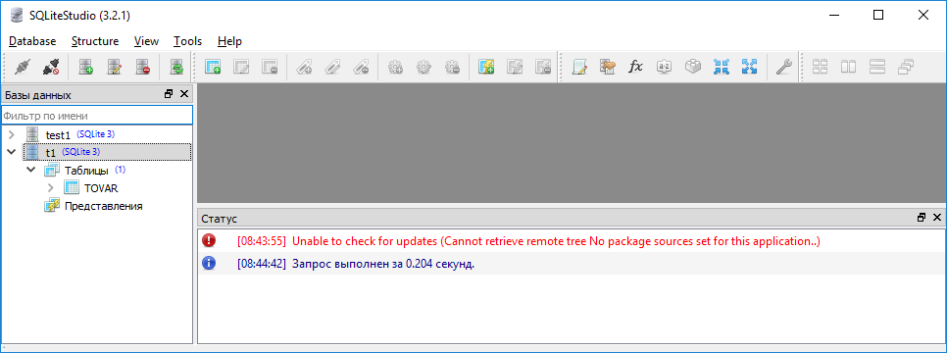

Рисунок 1 - Приложение SQLiteStudio

Большинство действий с базой данных SQLite в приложении SQLiteStudio может быть осуществлено двумя способами: либо выполнением операторов языка SQL в окнах "Редактор скриптов" (подключение к базе данных не обязательно) и "SQL редактор" (требуется подключение к базе данных), либо с использованием меню и диалоговых окон. В последнем случае операторы SQL, которые требуются для выполнения данного действия, будут сгенерированы и выполнены приложением SQLiteStudio автоматически.

**Задание**

Работу следует выполнять в следующем порядке:

1. На основании индивидуального задания выбрать имя файла создаваемой базы данных. Для имени лучше всего выбрать одно или несколько английских слов, соответствующих наименованию предметной области. Возможно использование для имени русских слов, записанных латинскими буквами.

2. Запустите программу SQLiteStudio.

3. Выберите команду **Database**->**Add a Database**…. 

4. Указываем тип базы данных "**SQLite 3**".

5. В поле **“Файл”** необходимо указать путь и имя создаваемой базы данных через кнопку «+».

6. Нажать на кнопке **“Тест соединения”**

**7.** Нажать на кнопке **“ОК”**

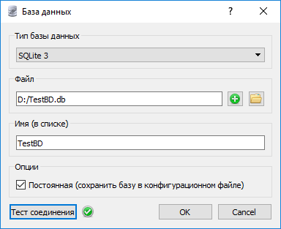

Рисунок 2 - создание базы данных

8. После регистрации база данных должна появиться в списке **Datebases** (рисунок 3). По двойному клику по ней, она станет активной, и с ней можно будет работать (рисунок 4).

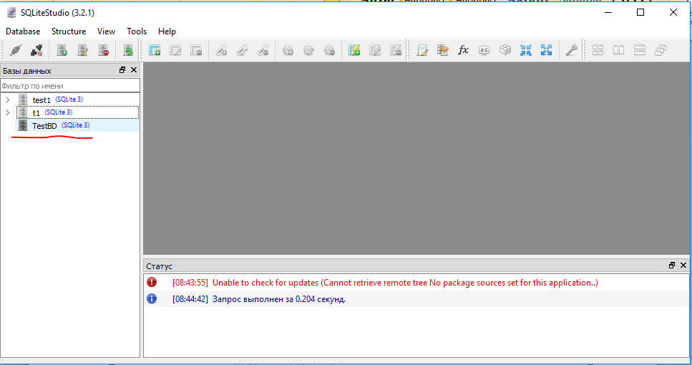

Рисунок 3 - регистрация базы данных

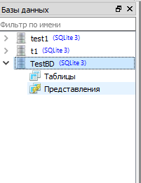

Рисунок 4 - активная база данных

9. Создайте необходимые таблицы по вашему заданию. Создание таблиц происходит правым кликом по пункту **Tables**, после чего необходимо нажать на пункт **Create a Table**, как представлено на рисунке 5.

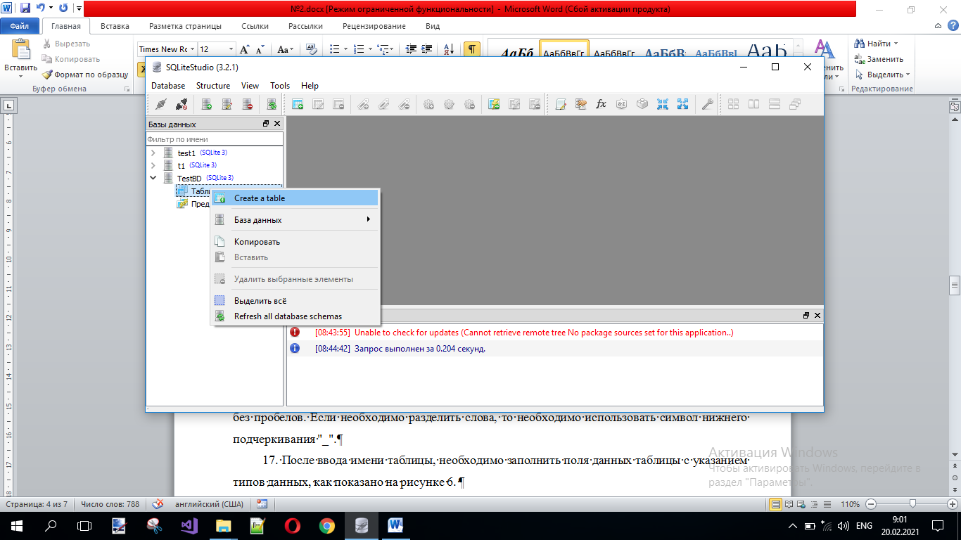

Рисунок 5 - создание таблицы данных

10. В открывшемся окне (рисунок 6) необходимо вписать имя таблицы. Имя таблицы должно быть написано латинскими буквами и без пробелов. Если необходимо разделить слова, то необходимо использовать символ нижнего подчеркивания "_".

11. После ввода имени таблицы, необходимо заполнить поля данных таблицы с указанием типов данных.

12. Для создания поля необходимо нажать на кнопку на панели инструментов “**Добавить столбец**”, как показано на рисунке 6.

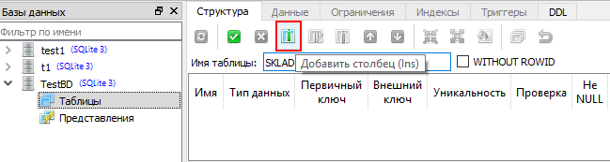

Рисунок 6 - создание полей данных

13. Создаем поля данных, для каждого атрибута объекта указывая имя, тип, размер и ограничения поля, если это необходимо, как представлено на рисунке 7.

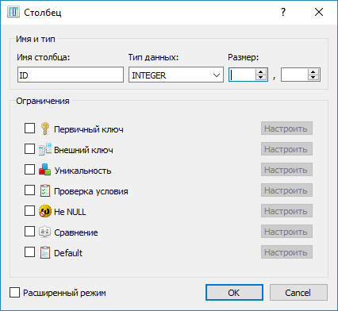

Рисунок 7 – Создание полей данных

14. При создании поля с идентификатором (**ID**), необходимо установить **первичный ключ**, нажав на соответствующую галочку, после чего станет доступна дополнительная настройка, как представлено на рисунке 8.

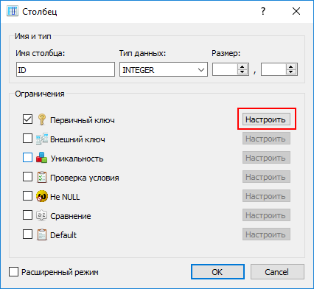

Рисунок 8 – Установка первичного ключа

15. В открывшемся окне выставляем пункт “**Автоинкримент**” (генерация счётчика записей) и жмем “**Применить**”, как представлено на рисунке 9.

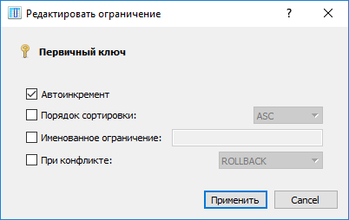

Рисунок 9 – Дополнительная настройка

16. После создания всех необходимых полей таблица должна выглядеть следующим образом, как представлено на рисунке 10.

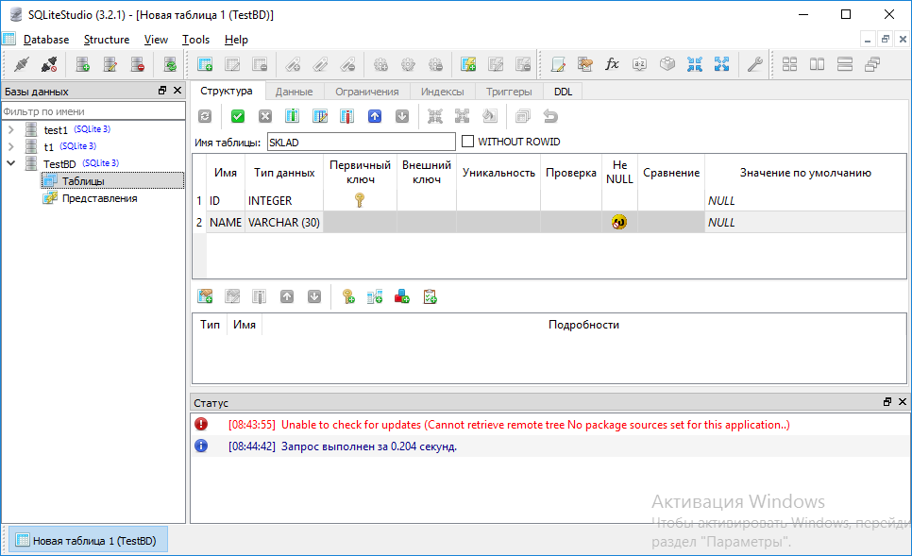

Рисунок 10 – Созданная таблица

17. После того как таблица полностью создана, ее необходимо скомпилировать, нажав на кнопку с изображением галочки на зеленом фоне 

18. При успешной компиляции таблицы у вас должно появиться следующее.

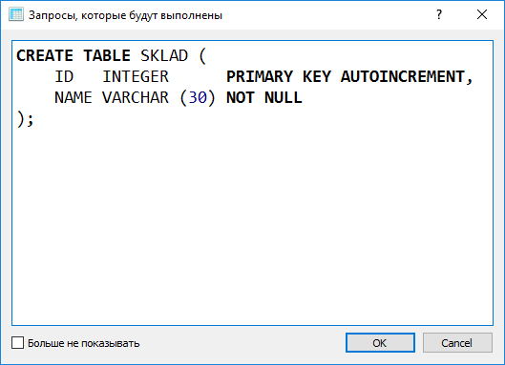

Рисунок 11 – Созданная таблица